桃園縣103年度中小學學校心理衛生諮詢服務實施要點

- 實施目的
    - 聘請精神科醫學專業人員及臨床心理師提供本縣公私立高中、國中小學校教師、輔導教師、專業輔導人員有關精神疾病個案之諮詢服務。
    - 經由專業醫師之指導，使教師、輔導教師、專業輔導人員對精神疾病個案的輔導與轉介，有適當之認識與輔導策略。

- 實施方式
- 服務對象：桃園縣各公私立高中職、國中小學生、家長及老師。
- 服務內容：
- 任何精神異常傾向及重度適應不良之個案，輔導策略之訂定及有關事宜之諮詢與服務。
- 各種精神醫學常識之諮詢服務。
- 諮詢服務人員：精神科專科黃正龍醫師（壢新醫院精神科主治醫師）
- 實施方法
- 採預約方式，提供本縣中小學有需要之師生、家長及專業輔導人員諮詢與轉介服務。
- 排定醫師提供心理衛生諮詢服務時間，每週乙次，每次2小時，原則每次預約1名個案。
- 諮詢服務時間：每週二下午1：30至3：30。
- 諮詢服務預約專線電話及傳真：
※電話：03-4250599、4250699#51
※傳真：03-4255581
- 轉介流程：
  - 國中小部分：請於本中心資訊服務系統登錄轉介表，並於備註欄勾選「申請心理衛生諮詢服務」，後續由專輔人員進行了解與評估。
  - 高中職部分：請上本中心網站下載轉介表件，填妥後將個案相關資料寄至輔諮中心電子信箱或傳真至輔諮中心，以便交予提供諮詢服務之專業醫師。
- 請務必提供家長同意書，諮詢當日請由轉介人員、教師及家長陪同個案前來；如家長不克前來，則委請轉介人員及教師陪同個案前來。
- 本中心將於諮詢服務後一週，將醫師評估結果回傳給轉介學校輔導室及主責專輔人員以作為輔導學生之參考。
- 透過諮詢服務協助的個案，請當日陪同之行政人員、導師或輔導老師追蹤輔導四週後填寫「追蹤輔導紀錄表」回傳至本中心作為成效評估之參考。
- 陪同個案前來之教師、專輔人員請所屬學校惠予公（差）假辦理。
- 諮詢服務地點
桃園縣學生輔導諮商中心（輔諮中心）
地址：桃園縣平鎮市延平路一段115號（中壢國中）

- 經費：由教育部及桃園縣政府教育局專款補助。

- 如何聯絡我們：
桃園縣學生輔導諮商中心
電話：03-4250599、4250699#51
傳真：03-4255581
中心電子信箱：tycsgcc@tyc.edu.tw
中心網址：http://163.30.123.244/tycsgcc/
資訊服務系統網址：http://163.30.123.9/tycsgcc/default.aspx

各校「心理衛生諮詢服務」申請流程
5-1心理衛生諮詢服務
由專輔人員預約心理衛生諮詢服務服務時段。
*請校方提供：
心理衛生諮詢服務監護人同意書
確認與聯繫相關出席人員
5-2個案服務，如個案會談、教師諮詢、家長諮詢等相關服務。
6.結案
1.至桃園縣學生輔導諮中心諮詢服務系統申請公務帳號
2.填寫個案轉介表
3.專輔人員聯繫校方，協助初談評估
輔諮中心收案後會在與校方聯繫，進行初談與個案評估，瞭解校內轉介期待與需求。
4.輔諮中心個案評估會議，討論後續服務需求
專輔人員蒐集相關資料後於內部進行個案評估會議，討論服務需求。
申請公務帳號方式
請詳見附件一
A.請校方以傳真或使用系統附加檔案上傳之方式提供校內核章頁與個案輔導紀錄。
B.請於「備註說明」欄位勾選「申請心理衛生諮詢服務（醫師跟診）」。
4.專輔人員主責個案，由專輔人員向督導申請轉介
5-1心理衛生諮詢服務
由專輔人員預約心理衛生諮詢服務服務時段。
*請校方提供：
心理衛生諮詢服務監護人同意書
確認與聯繫相關出席人員
5-2個案服務，如個案會談、教師諮詢、家長諮詢等相關服務。
6.結案

附件一：
- 申請公務帳號密碼方式（高中職版）
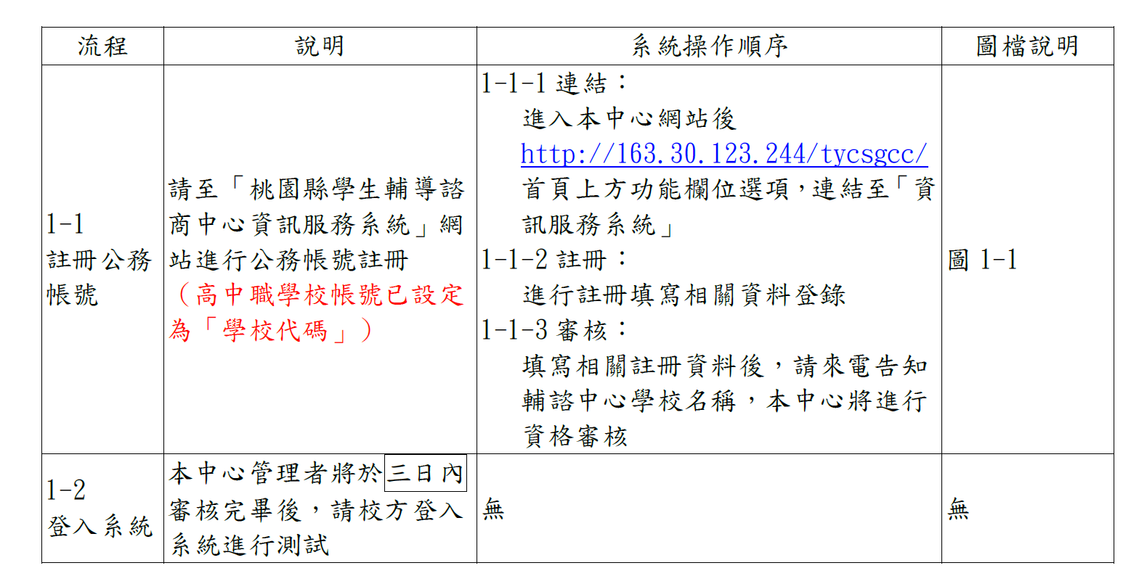
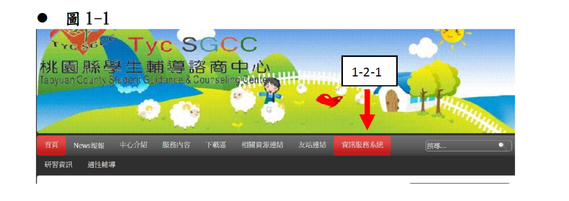

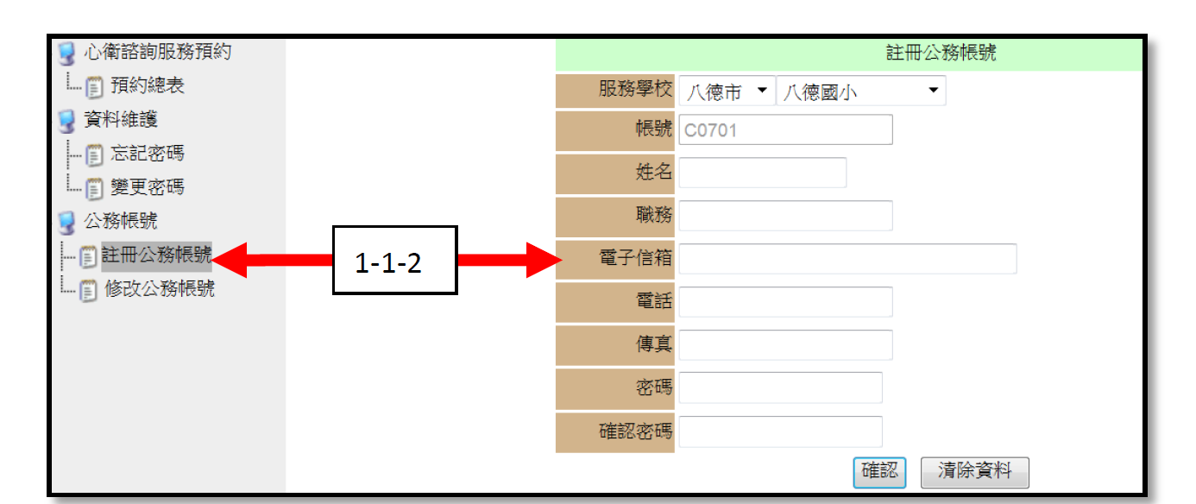

- 申請公務帳號密碼方式（國中小版）
